# 國立台灣師範大學附屬高級中學

# 專題研究日誌



學年學期：108學年第2學期

課程名稱：資訊專題

任課教師：林俊卿

學生班級：1481

學生姓名：林振可

### 2020/03/26

Python絕對值

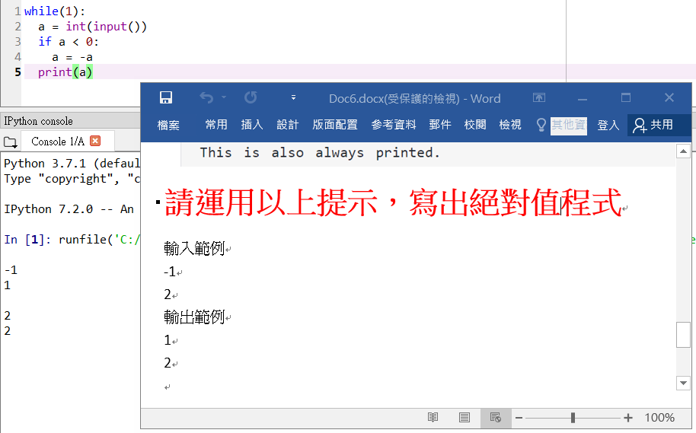

Python兩光法師

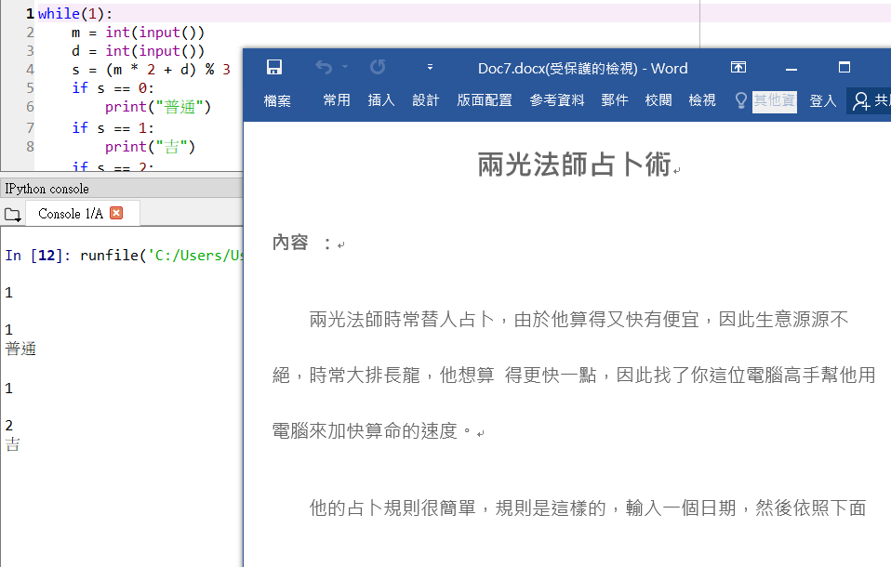

Python正負零判定

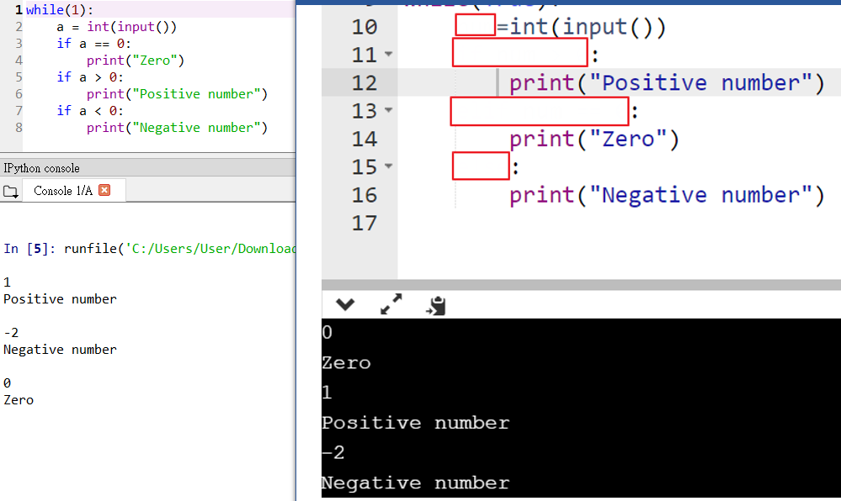

### 2020/04/09

Python平閏年判定

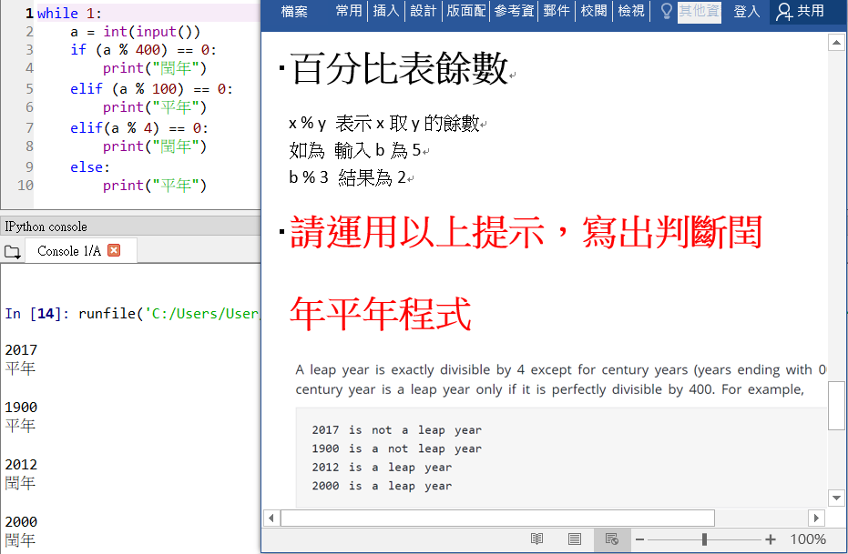

### 2020/04/16

Python密碼比對

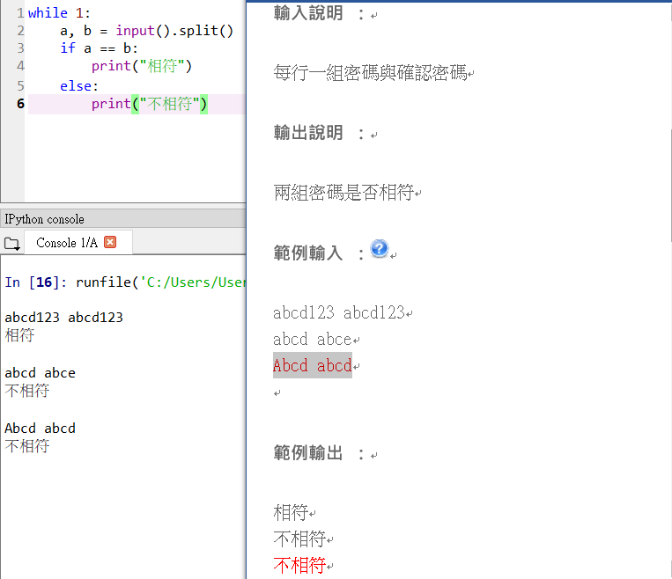

Python密碼比對+大小寫轉換

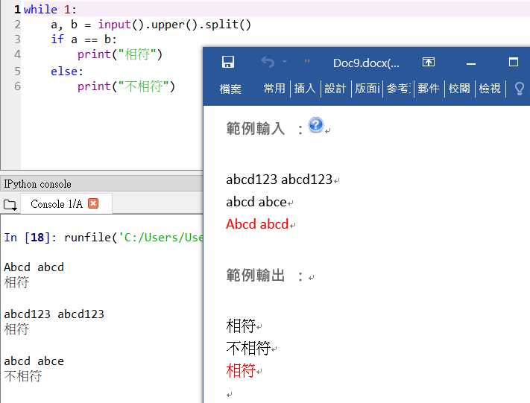

Python密碼長度驗證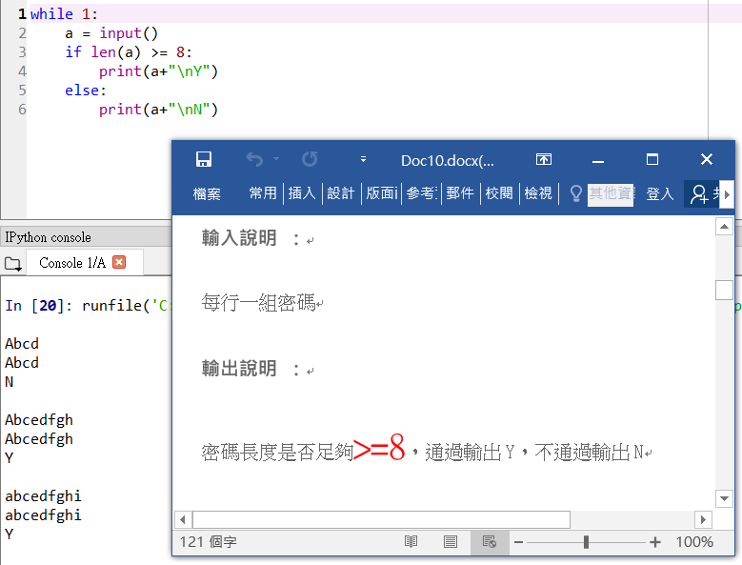

Python密碼長度+包含數字驗證

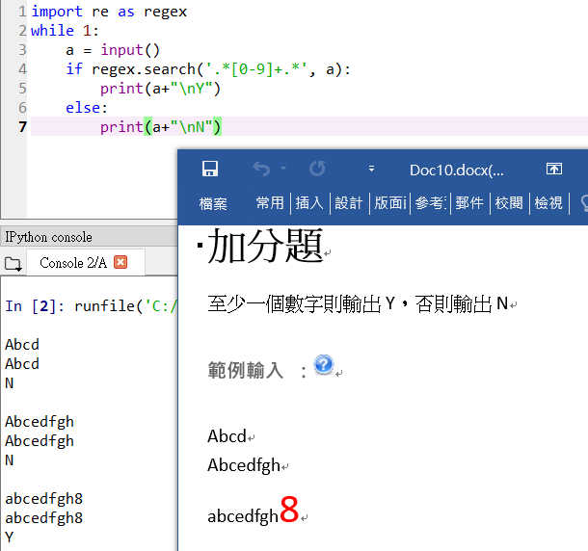

### 2020/04/23

Python分數等第轉換

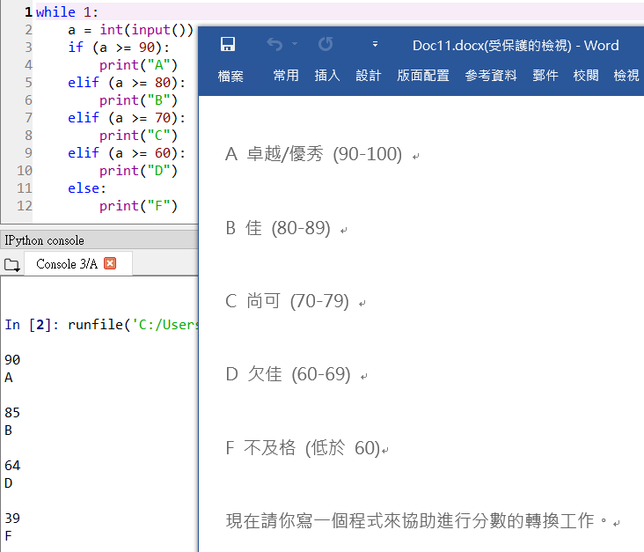

Python BMI計算

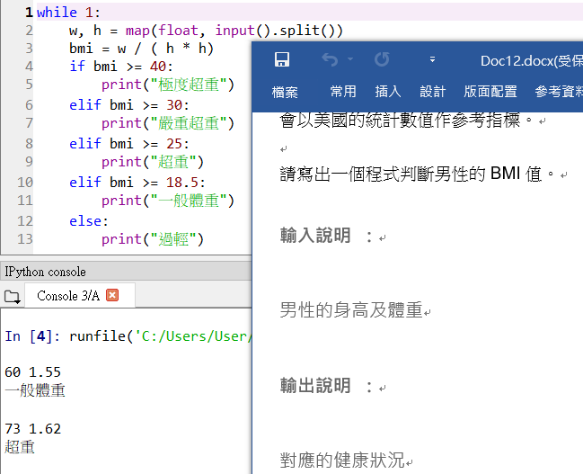

Python免役判別

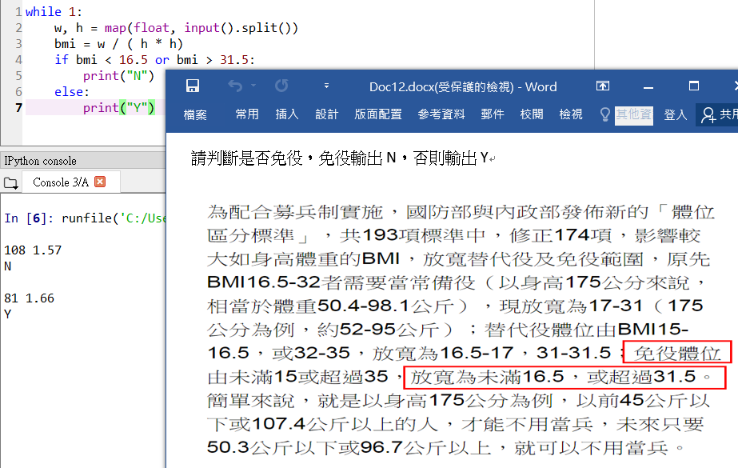

### 2020/04/30

Python連續條件式價格打折試算

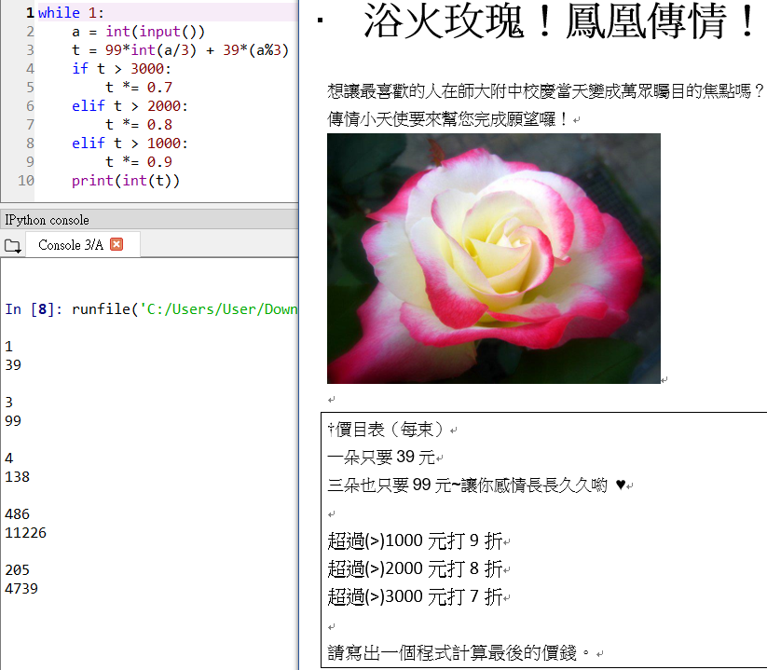

Python最少硬幣找零

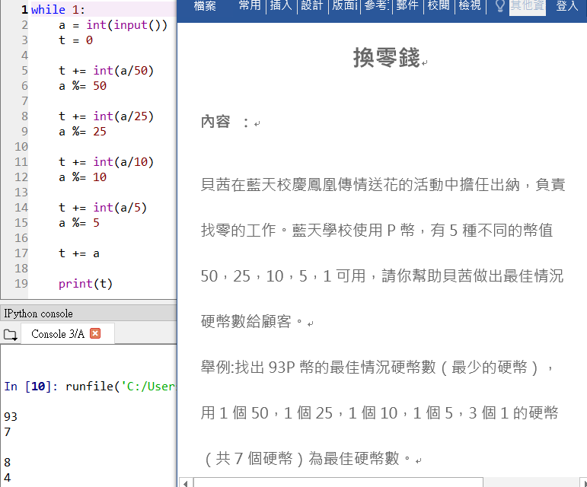

Python最少硬幣找零+兌幣細節

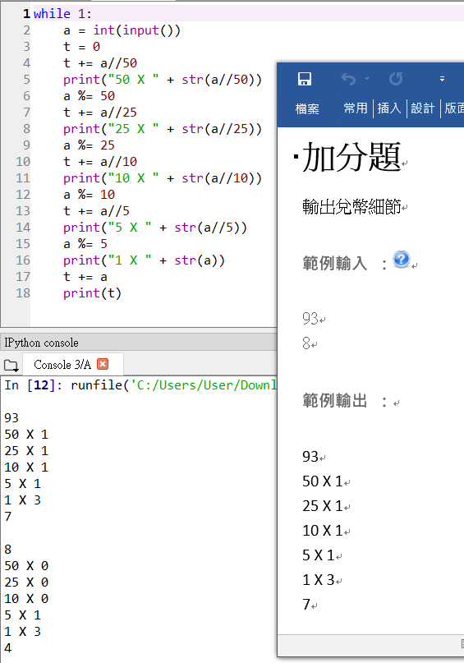

### 2020/05/07

Python巧克力工廠

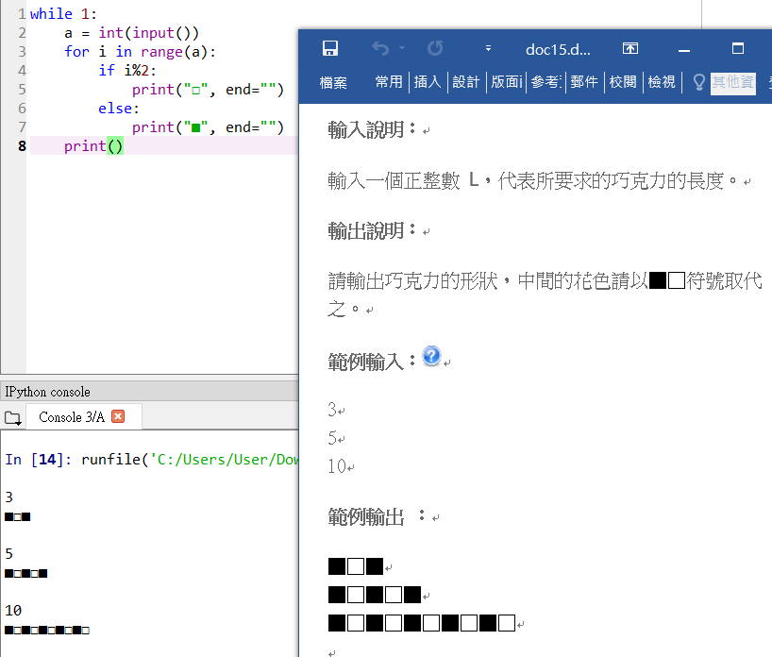

Python IP驗證

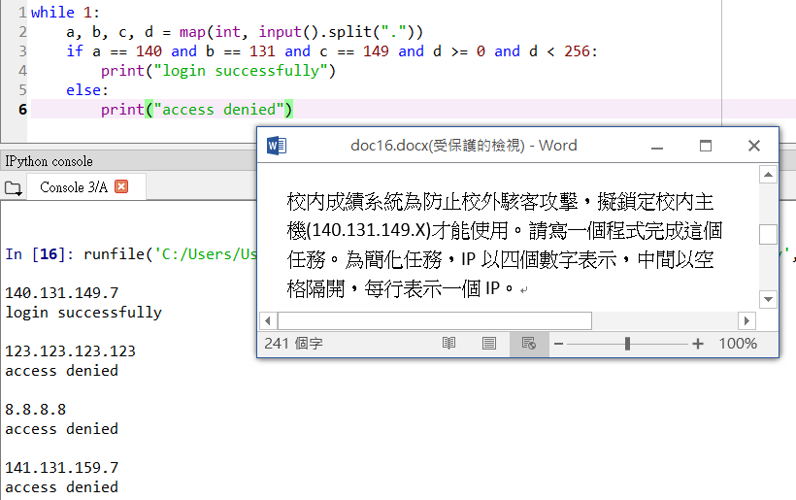

### 2020/05/28

Python因數和

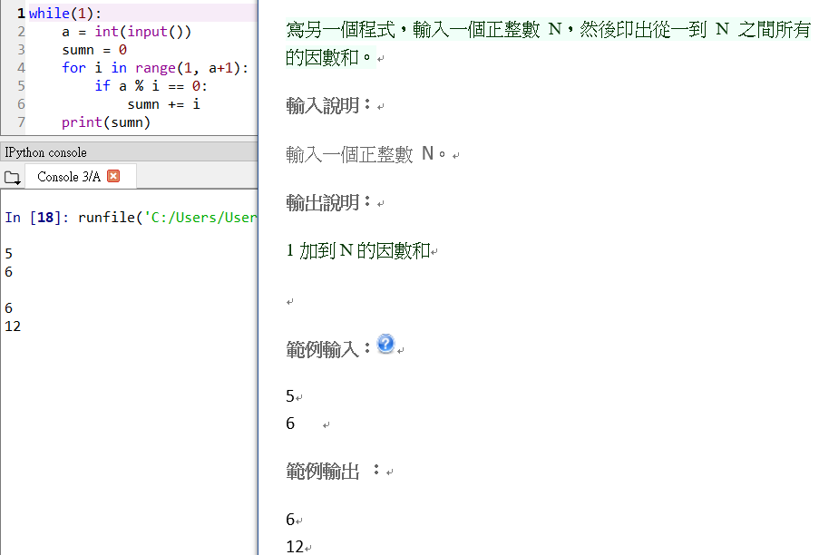

Python讀卡+多筆送分處理

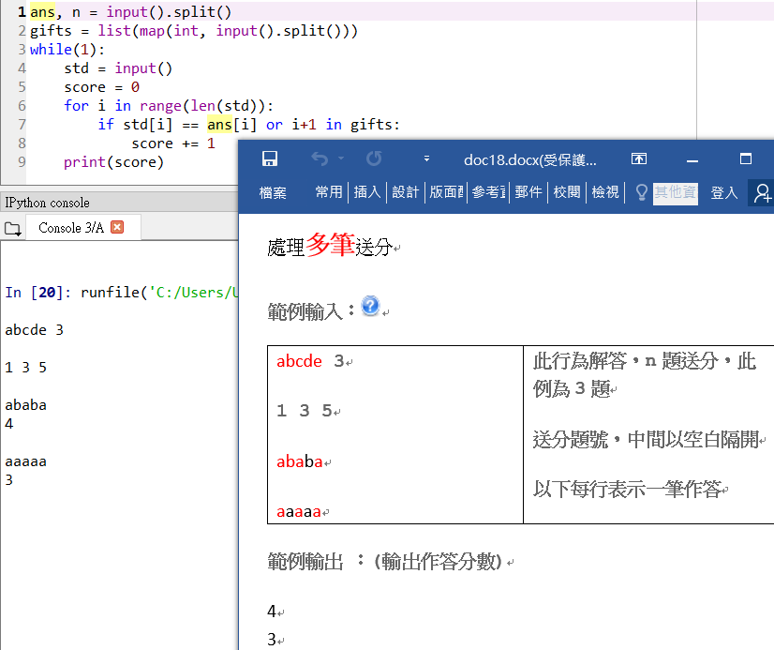

### 2020/06/04

Python字數統計

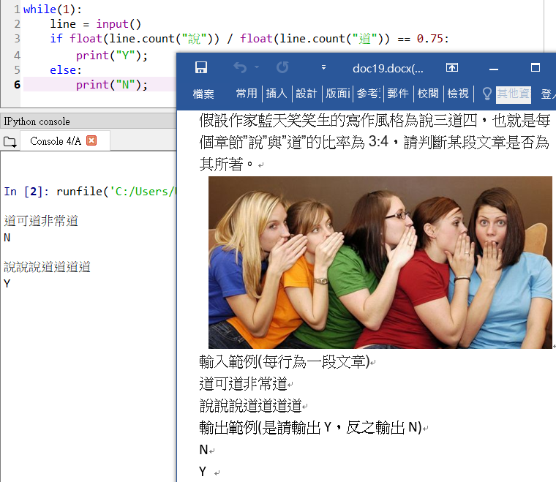

Python字數統計自由發揮加分題

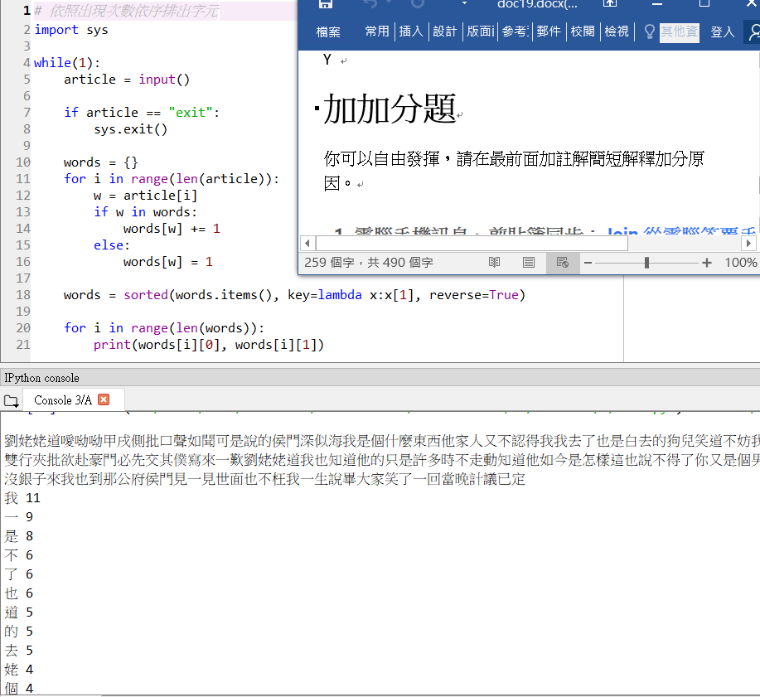

Python DNA比對

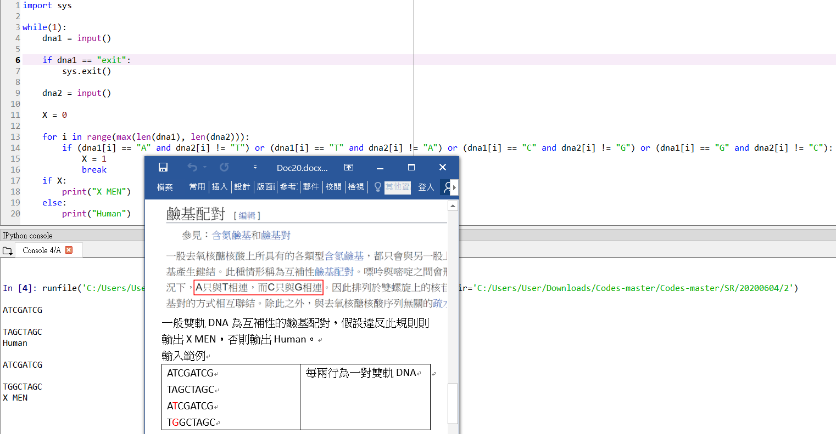

Python DNA自由發揮加分題

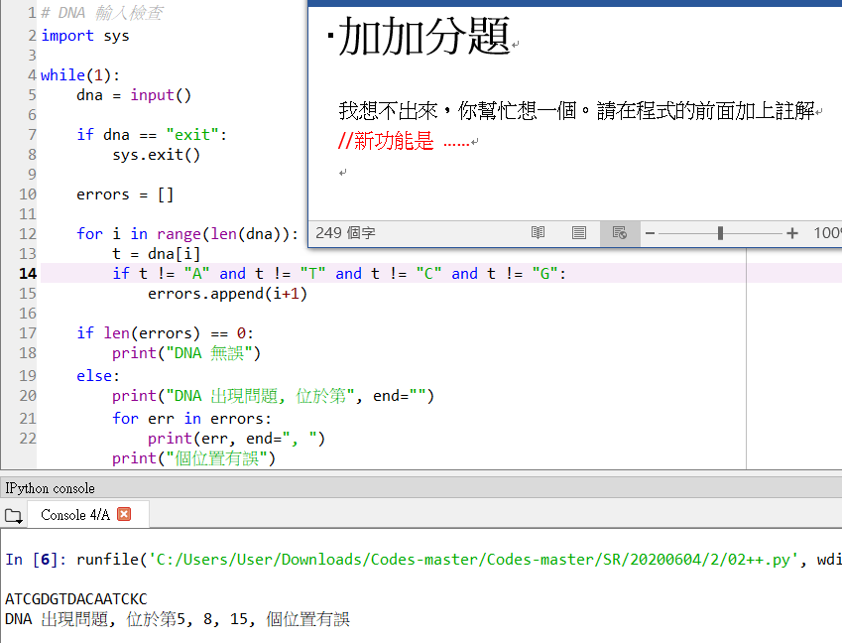

### 2020/06/11

C++ 貪食蛇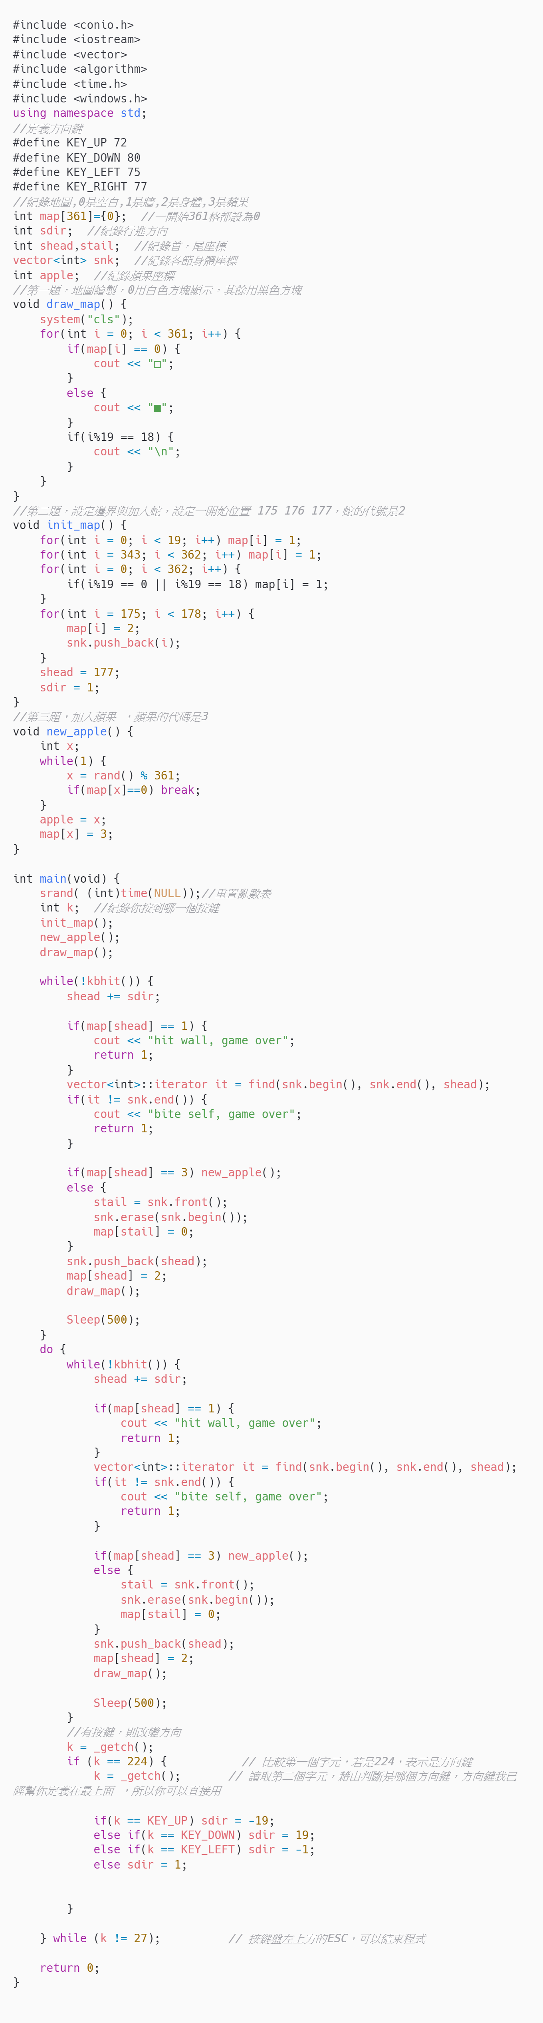

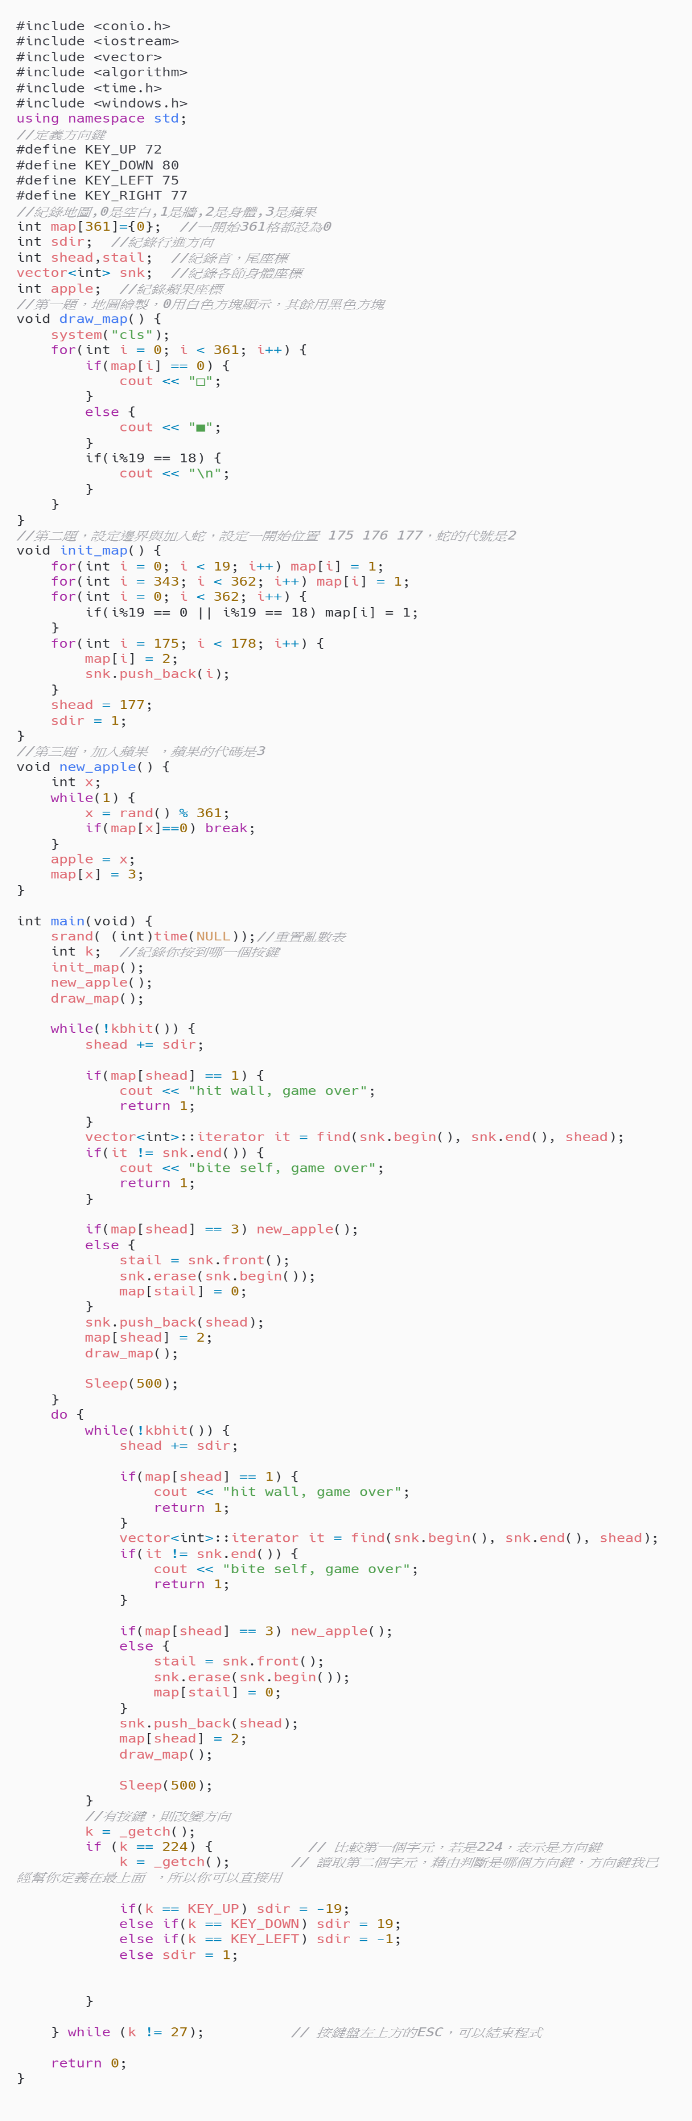

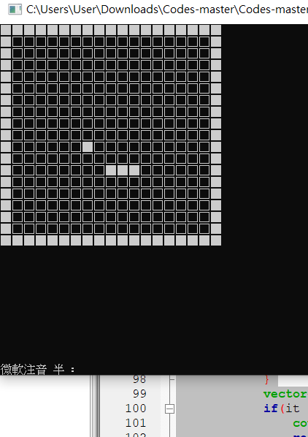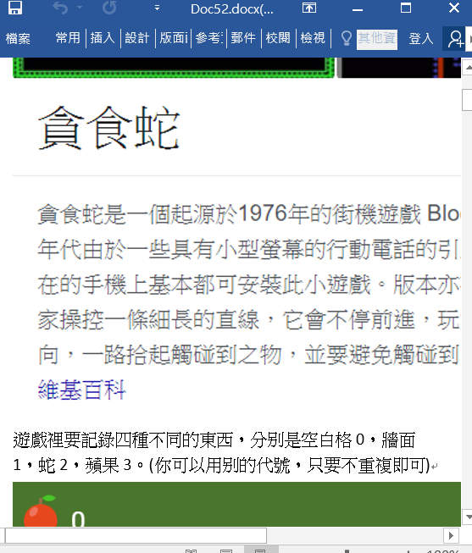

### 2020/06/18

C++ 數獨: 電腦求解

